RADIODIOLOGIE ET IMAGERIE MEDICALE

Epreuve de vérification des connaissances fondamentales

Sujet : 1

Mr P… âgé de 27 ans, vit en couple avec son ami. Il est garagiste et fait régulièrement du rugby.
Il consulte pour fatigue d’aggravation progressive depuis 3 mois.
L’interrogatoire retrouve également une perte de poids rapide de 5 kg (actuellement 63 kg pour 1m 75). Il est apyrétique.
L’examen clinique retrouve une adénopathie sus-claviculaire gauche de 3 cm de diamètre, dure, indolore et fixée.
Devant ces éléments un scanner thoraco abdomino pelvien est réalisé.

Voici les résultats du scanner abdomino pelvien

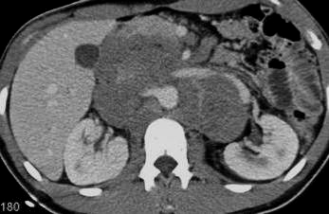

Question N° 1 :
Avant de réaliser le scanner, de quel paramètre biologique complémentaire non fourni auriez-vous besoin si le patient avait 70 ans ?

Question N° 2 :
Que montre le scanner ?
TSVP

Question N° 3 :
quels sont les deux principaux diagnostics à évoquer chez ce jeune patient ?

L’examen clinique retrouve une augmentation du testicule droit. A l’interrogatoire, le patient signale ‘’avoir été opéré dans l’enfance pour un problème de testicule qui ne descendait pas’’.
Le bilan biologique complémentaire retrouve : LDH 3400 UI/L, alpha-foeto-protéine 3 µg/L, bétaHCG 2700 00 UI/L,

Une échographie testiculaire est réalisée :

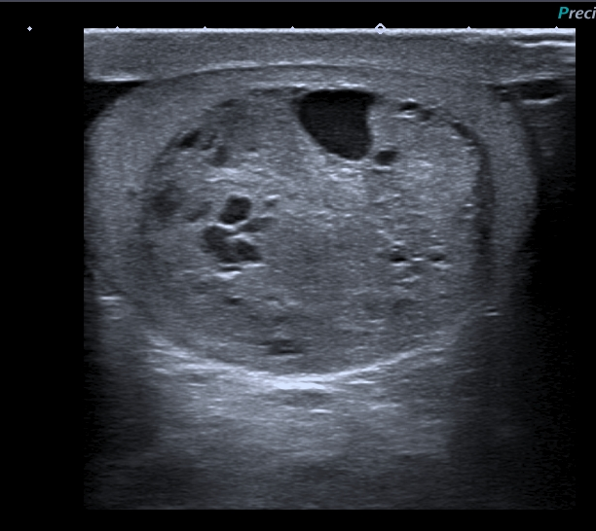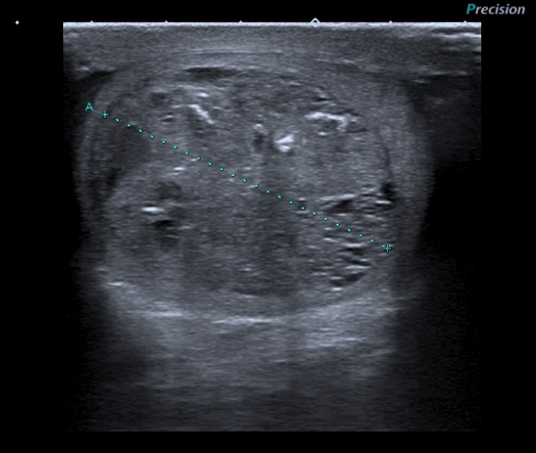

Question N° 4 :
Décrivez l’anomalie échographique.

Question N° 5 :
Quel diagnostic retenez-vous ?

Question N° 6 :
Quels sont les deux groupes de tumeur à envisager ?
Question N° 7 :
Quel est le facteur de risque de ce cancer chez ce patient ?

Question N° 8 :
Quel(s) examen(s) d’imagerie complémentaire(s) faites-vous pour compléter votre bilan d’extension ?

Sujet : 2

Le service des urgences reçoit un patient de 20 ans, accidenté lors d'une compétition de motocross avec une chute d'environ 4 mètres de hauteur. A son arrivée, il est conscient et présente une douleur dorsale irradiant vers le flanc gauche.

Question N° 1 :
Dans ce contexte de polytraumatisme, l’urgentiste suspecte une fracture du rachis lombaire chez ce patient stable hémodynamiquement et sans troubles neurologiques. Quel examen demandez-vous ?
Selon quel protocole ?

Question N° 2 :
Voici des clichés sélectionnés chez ce patient : quel est votre diagnostic ?

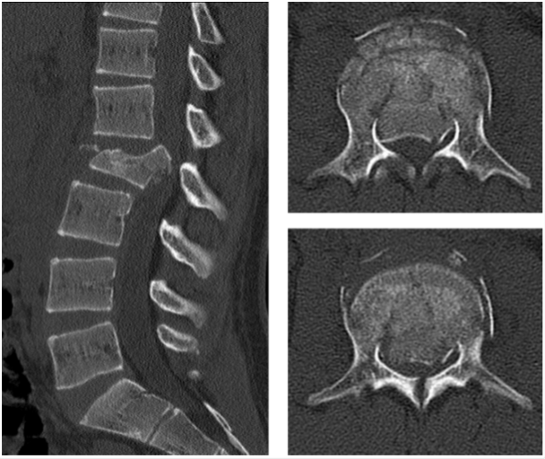

TSVP

Question N° 3 :
Le lendemain, après intervention rachidienne en urgence, le patient présente des paresthésies des deux membres supérieurs.
Quel examen proposez ?

Question N° 4 :
Que recherchez-vous sur cet examen ?

Sujet : 3
Une patiente de 25 ans consulte pour troubles de la marche. Elle n'a pas d'antécédent personnel ni familial significatif, ne consomme pas de médicament, ne fume pas et consomme de l'alcool de façon occasionnelle. Depuis 1 semaine, elle n'arrive plus à courir, a du mal à monter les escaliers et son pied droit butte sur les trottoirs. Ces symptômes s'aggravent de façon progressive.

Une IRM médullaire est réalisée

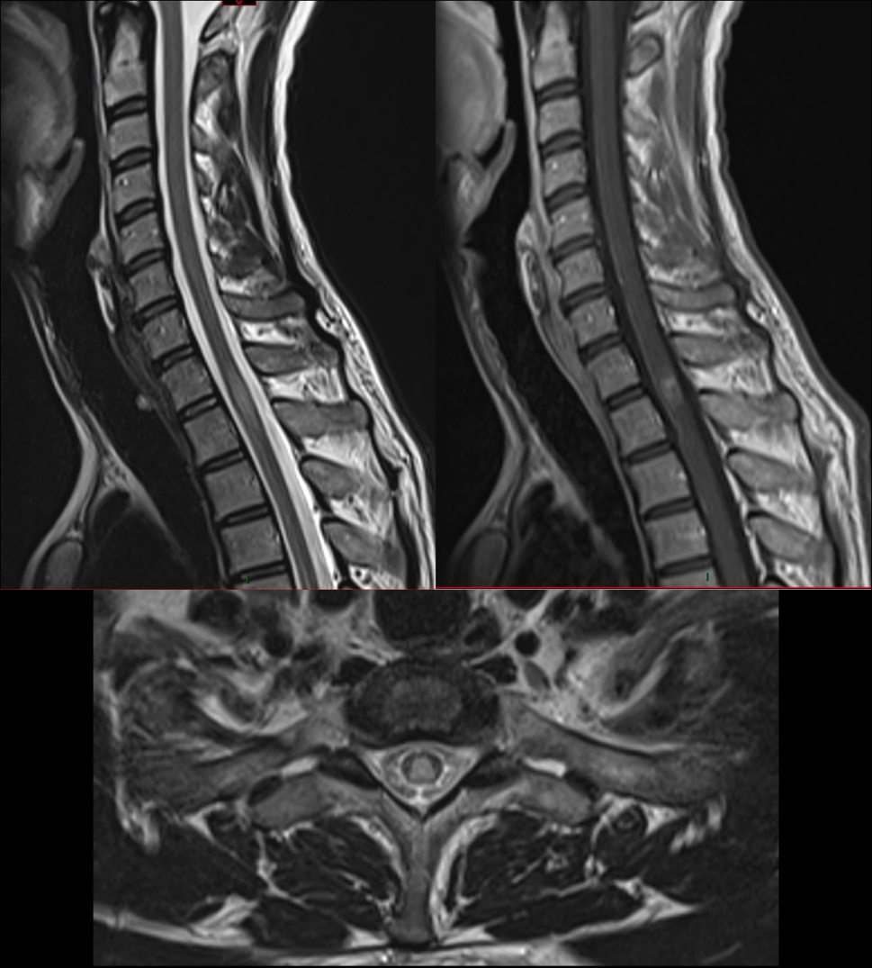
Identifiez les 3 séquences présentées ?
Question N° 1 :
Image haut à gauche

Question N° 2 :
Image haut à droite

Question N° 3 :
Image en bas

Question N° 4 :
Quels sont les anomalies observées ?

Question N° 5 :
Quelles sont les principaux cadres diagnostiques à évoquer ?

Question N° 6 :
Quel examen d’imagerie complémentaire pourrait être utile ?

Cet examen est normal.
Six mois plus tard, cette patiente vient de nouveau consulter aux urgences pour une diplopie binoculaire. L'examen oculomoteur montre une paralysie de l'adduction de l'oeil gauche et une limitation de l'abduction de l'oeil droit avec des secousses nystagmiques monoculaires droites. L'élévation et l'abaissement se font normalement ainsi que la convergence. Les pupilles sont symétriques et réactives à la lumière, il n'y a pas de ptosis.
Une IRM est réalisée.

Question N° 7 :
Quelles sont les séquences montrées ci-dessous ?
Image de gauche
Image de droite

TSVP
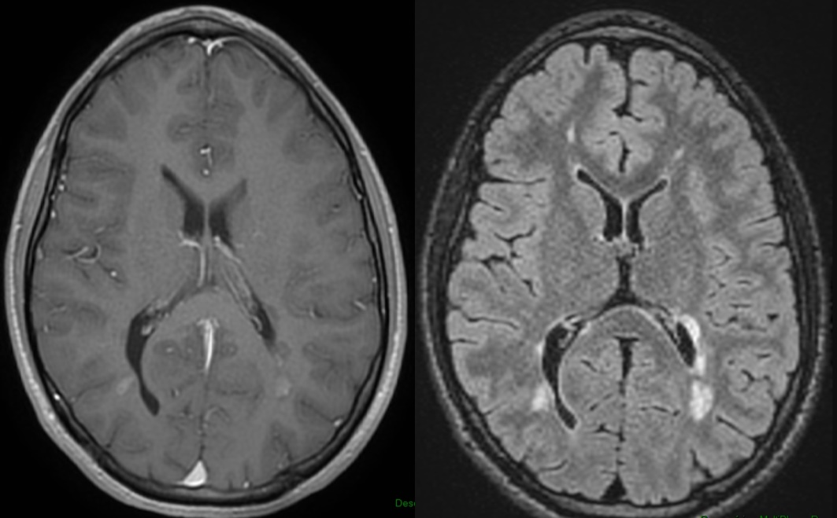

Question N° 8 :
Quel diagnostic évoquez-vous ?

Question N° 9 :
Sur quels critères diagnostiques ?

Sujet : 4

Patient de 40 ans admis aux urgences pour douleurs abdominales épigastriques évoluant depuis 3 jours, sans fièvre et sans altération de l’état général. La lipase est à 4 fois la normale et un diagnostic de pancréatite aigüe est posé.

Question N° 1 :
Quel examen doit-il être effectué pour évaluer la gravité de la pancréatite aiguë ?

Question N° 2 :
Est-ce que le délai entre le début des symptômes et la réalisation de l’examen vous parait satisfaisant ?
Quel doit être le délai à respecter ?

Question N° 3 :
Quel est le protocole d’exploration ?

Question N° 4 :
Quels signes recherchez-vous pour affirmer la pancréatite aiguë en scanner et évaluer sa gravité (4 signes) ?

Question N° 5 :
Quelles complications vasculaires peuvent survenir ?

Question N° 6 :
Le scanner est normal. Dans le cadre du bilan étiologique, quel examen doit être pratiqué en première intention ?

Question N° 7 :
Que recherchez-vous sur cet examen ?

Question N° 8 :
Dans les jours suivants, apparition d’une fièvre avec perturbation du bilan hépatique (cytolyse et cholestase) associée à une augmentation de la bilirubinémie conjuguée. Quel diagnostic suspectez-vous ?

Question N° 9 :
Quel nouvel examen radiologique demandez-vous ?

Question N° 10 :
Quelles anomalies recherchez-vous sur cet examen ?

Sujet : 5

Un enfant de 2 ans est amené aux urgences pour dyspnée aiguë et toux sans fièvre. A l’interrogatoire, les parents parlent d’une survenue brutale de la symptomatologie pendant qu’il jouait dans sa chambre.

Question N° 1 :
Quel est le premier diagnostic à évoquer ?

Question N° 2 :
Quelle imagerie demandez-vous en urgence ?

Question N° 3 :
Que peut montrer cet examen ? TSVP

L’ensemble des examens revient négatif. L’enfant est renvoyé à son domicile en bon état général.
Six puis neuf mois plus tard, l’enfant présente une toux fébrile avec foyer auscultatoire de la base droite. Les radiographies montrent une condensation alvéolaire basale droite à chaque fois.

Question N° 4 :
Quel examen d’imagerie complémentaire doit-on réaliser ?

Question N° 5 :
Que recherche-t-on ?

Sujet : 6

Une patiente de 27 ans, enceinte de 28 semaines d’aménorrhée, consulte pour douleur du mollet droit d’apparition récente, sans traumatisme et sans fièvre

Question N° 1 :
Quel examen d’imagerie est indiqué dans ce contexte ?

Question N° 2 :
Que recherchez-vous ?

Question N° 3 :
Quel diagnostic urgent devez-vous éliminer devant un tel tableau ?

Question N° 4 :
Quel examen d’imagerie faut-il réaliser en urgence et selon quel protocole ?

La patiente est inquiète du fait de sa grossesse et vous demande si un tel examen est à risque pour son bébé.

Question N° 5 :
Quels arguments donnez-vous à la patiente pour justifier la réalisation de l’examen ?
A 32 semaines d’aménorrhée, elle présente des céphalées aiguës.

Question N° 6 :
Quelle est le meilleur examen à réaliser ?

